化 学 部 分
相对原子质量：N－14 O－16 Mg－24 Li－7 K－39
五、选择题（共20分）
【21～34每题均只有1个正确选项，每题1分，共14分。】
21．空气中体积分数约为21%的物质是
A．氧气 B．氮气 C．水蒸气 D．二氧化碳
22．有些眼镜片是由金刚砂（SiC）制造。其中Si的化合价为，则C的化合价为
A． B． C． D．
23．属于物理变化的是
A．铁锅生锈 B．牛奶变质 C．水结成冰 D．光合作用
24．室温下，下列果汁或饮料的近似pH中，呈碱性的是
A．苹果汁：3.1 B．番茄汁：4.1 C．西瓜汁：6.1 D．苏打水：9.0
25．属于纯净物的是
A．空气 B．干冰 C．石油 D．碘酒
26．与C₆₀互为同素异形体的是
A．石墨 B．木炭 C．臭氧 D．红磷
27．再生水是指废水经处理后达到一定指标的水，其生产工序中活性炭的主要作用是
A．沉降 B．过滤 C．消毒 D．吸附
28．下列物质的用途错误的是
A．一氧化碳：作燃料 B．氧气：保存食品
C．金刚石：切割玻璃 D．氦气：充填飞艇
29．下图中 和 分别表示不同元素的原子，其中可能是氧化物的是

A B C D

30．关于CO₂实验室制取及检验的说法错误的是
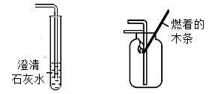
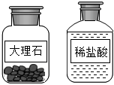
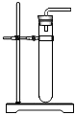

A．制CO₂的药品 B．发生装置 C．检验CO₂ D．CO₂验满
31．名称与符号对应正确的是
A．氧化钠－NaO B．硝酸铝－AlNO₃
C．氢氧化镁－MgOH₂ D．胆矾－CuSO₄·5H₂O
32．关于“燃烧与灭火”的说法正确的是
A．有发光、放热现象的变化一定是燃烧 B．点燃氢气、氧气的混合气体一定会发生爆炸
C．燃料充分燃烧，能节约资源，减少污染 D．用水灭火其原理是降低了可燃物的着火点
33．下列条件（压强、温度）下，二氧化碳在水中溶解度最大的是
A．1×101 kPa、20℃ B．2×101 kPa、10℃
C．2×101 kPa、20℃ D．1×101 kPa、10℃
34．室温时，向15g某固体M（不含结晶水）中分批次加入水，充分搅拌，结果如下图所示（保持温度不变）。室温时M的溶解度可能是
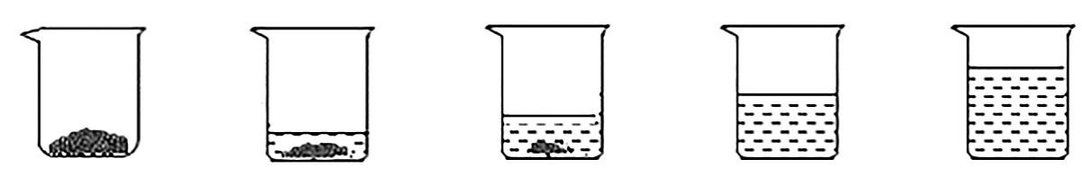
加25g水
加25g水
加25g水
加25g水

A．15g/100g水 B．18g/100g水 C．28g/100g水 D．30g/100g水
【35～37每题有1～2个正确选项，每题2分，共6分。有2个正确选项的，选对1个得1分，多选或错选得0分。】
35．镁在国防工业中应用广泛，有关说法正确的是
A．镁带在空气中燃烧发出耀眼白光 B．符号“2Mg”可表示两个镁元素
C．镁带中镁元素以游离态存在 D．一个镁原子的质量为24g
36．对CO和CO₂的认识正确的是
A．将CO₂通入紫色石蕊试液中试液变红，说明CO₂呈酸性
B．保持一氧化碳化学性质的微粒是一氧化碳分子
C．CO和CO₂在一定条件下可以相互转化
D．要除去CO₂中少量的CO，可把混合气体点燃
37．图像能正确反映其对应变化关系的是
固体质量/g
一氧化碳的质量/g
水的质量/g
pH
13
7
0
0
0
0
固体中MnO₂
的质量分数
时间/s
溶液质量/g
时间/s

A B C D
A．加热条件下，向一定量的氧化铜中通入一氧化碳
B．向的氢氧化钠溶液中不断加水
C．加热一定量的氯酸钾和二氧化锰的混合物
D．向一定质量氢氧化钙的饱和溶液中加入少量氧化钙固体
六、简答题（共30分）
38．新型能源的应用，是人类共同关注的问题。
①氢能是一种绿色能源，液氢是火箭发射的主要燃料。目前制取氢气的方法主要有化石能源制氢和电解水制氢。氢气的储存有物理储氢和化学储氢；物理储氢包括加压储氢和吸附储氢；用物理方法将石墨进行剥离，得到的石墨烯可用于常温吸附氢气；氮化锂（Li₃N）可用于化学储氢。
Ⅰ．氢气作燃料的优点是 （1） （一条即可）。
Ⅱ．将氢气压缩进储氢瓶过程中，发生改变的是 （2） （从微观角度解释）。
Ⅲ．石墨烯一种 （3） （选填“单质”或“化合物”）。
Ⅳ．氮化锂（Li₃N）中锂、氮元素的质量比为 （4） 。
②CO₂捕获和转化可实现资源利用。一种捕集烟气中CO₂并转化利用的流程如下图。
低CO₂浓度气体
高CO₂浓度气体
CaCO₃固体
CO、H₂
CaO固体颗粒
甲醇
CH₄
吸
收
塔
转
化
器
合
成
器

Ⅰ．工业上用高温煅烧石灰石来制取生石灰（主要成分是CaO），该反应的化学方程式
为 （5） 。
Ⅱ．甲醇（CH₃OH）是一种液体燃料。合成器中CO与H₂在一定条件下生成甲醇，该反应的类型属于 （6） （选填“化合”或“分解”）反应；0.2mol甲醇中约含 （7） 个分子（用科学计数法表示）。
Ⅲ．整个过程中能够循环利用的物质是 （8） 。
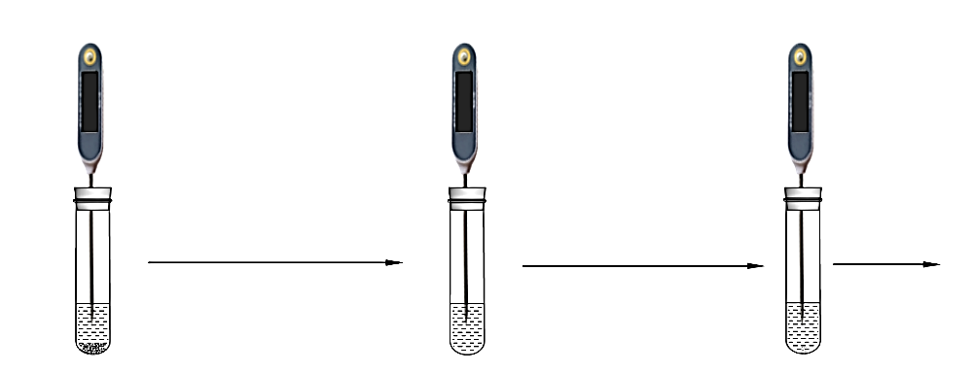
39．某小组同学取10.0g水，加入不同质量的KNO₃，用降温结晶的方法测定不同温度下KNO₃的溶解度。下图是10.0g水中加入15.0g KNO₃后的实验过程。
数字温度计
取10.0g水，加入15.0g KNO₃
加热至固体全部溶解
步骤1
冷却至恰好有晶体析出
步骤2
记录温度
步骤3
t
A B C

①C中溶液，是KNO₃的 （9） （选填“饱和”或“不饱和”）溶液。
②B中溶液，KNO₃的质量分数为 （10） 。
③步骤3中记录到t为75.8℃。另取12.0g、9.0g、6.0g、3.0g KNO₃，重复以上实验，记录数据，汇总下表。
加入KNO₃的质量/g | 15.0 | 12.0 | 9.0 | 6.0 | 3.0
水的质量/g | 10.0 | 10.0 | 10.0 | 10.0 | 10.0
t/℃ | 75.8 | 64.4 | 53.5 | 37.6 | 16.4
根据表格中记录到的数据，在下图中绘制KNO₃的溶解度曲线。 （11）
180
0
10
20
30
40
50
60
70
80
100
150
120
90
60
30
90
溶解度（g/100g水）
温度（℃）

④该方法是否适合于测定不同温度下NaCl的溶解度并说明理由。 （12）

40．下图所示装置都能得到氧气，请回答下列问题。
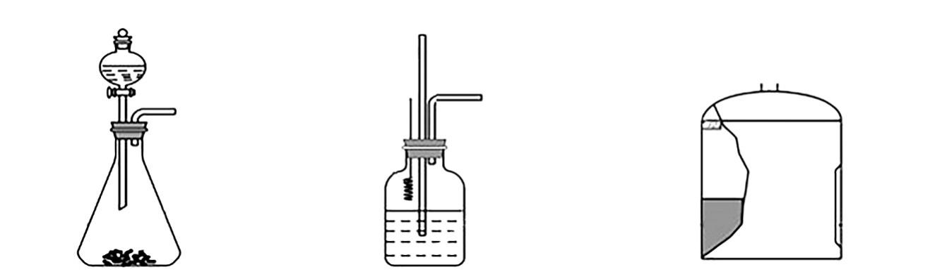
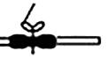
弹簧夹
仪器a
二氧
化锰
5%过氧
化氢溶液
玻璃管
可上
下移
动的
铂丝
5%过氧
化氢溶液
孔区
观察窗
呼吸面罩接口
KO₂

图1 图2 图3
①图1、图2是利用过氧化氢溶液制取氧气的发生装置。
Ⅰ．仪器a的名称为 （13） 。
Ⅱ．如图1，制取氧气的化学方程式为 （14） 。
Ⅲ．如图2，铂丝可催化过氧化氢分解产生氧气。实验过程中，若装置内压强过大，则观察到的现象是 （15） ，此时应将铂丝抽离过氧化氢溶液，使反应停止。
②图3是制作的氧自救呼吸器。
查阅资料，超氧化钾(KO₂)为黄色固体，分别与CO₂、H₂O反应生成O₂和白色固体,产氧效率高，适合作生氧剂；生氧原理为4KO₂ + 2CO₂ = 2K₂CO₃ + 3O₂；4KO₂ + 2H₂O = 4X + 3O₂↑
Ⅰ．71g KO₂吸收足量的CO₂，理论上得到O₂ （16） mol；实验室一般不用KO₂与
CO₂反应制取O₂的原因是 （17） 。
Ⅱ．4KO₂ + 2H₂O = 4X + 3O₂↑ 中X的化学式为 （18） 。
Ⅲ．使用一段时间后，观察到生氧剂由 （19） （填颜色变化)，则基本失效。
41．化学实验是进行科学探究的重要方式。
①下图所示是教材中的四个实验。
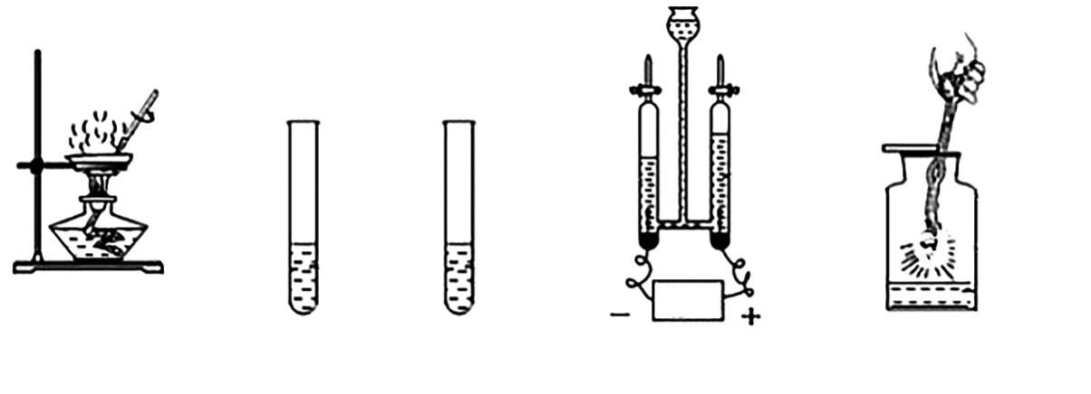
酒精
硝酸钾
硝酸钾
活塞
活塞
a
b
氧气
水
铁丝
蒸发食盐水
电源

图4 图5 图6 图7
Ⅰ．如图4，玻璃棒的作用是 （20） 。
Ⅱ．如图5，硝酸钾几乎不溶于酒精，硝酸钾却可以溶解在水中，说明物质的溶解性与
（21） 有关。
Ⅲ．如图6，是电解水的装置，该实验的目的是 （22） 。
Ⅳ．如图7，铁丝在氧气中燃烧的化学方程式为 （23） 。
②利用铜丝进行碳与氧化铜的探究，装置下图所示（夹持装置已省略）。
步骤一：取6.4g铜丝在空气中充分加热螺旋状部分
步骤二：将加热后的铜丝放入具支试管，进行与碳粉的实验
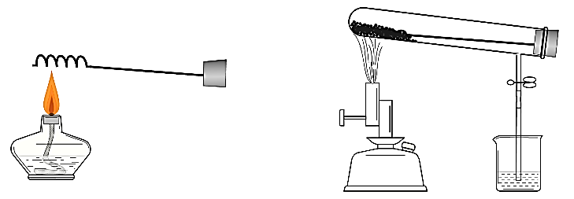
碳粉
A
弹簧夹
澄清石灰水
6.4g铜丝
步骤一 步骤二

Ⅰ．步骤一中，观察到铜丝表面由红色变 （24） ，说明加热后铜丝表面有氧化铜生成。
Ⅱ．步骤二中，A处碳粉与氧化铜反应的化学方程式为 （25） ；
碳粉体现了 （26） （选填“氧化性”或“还原性”）。
Ⅲ．步骤二中，实验结束，停止加热前应先夹紧弹簧夹，其目的是 （27） 。
Ⅳ．实验后理论上铜丝的质量应仍为6.4g，而实际称量后发现质量大于6.4g，其可能原因是
（28） 。

